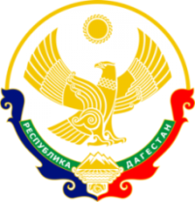

**МИНИСТЕРСТВО ОБРАЗОВАНИЯ И НАУКИ**

**РЕСПУБЛИКИ ДАГЕСТАН**

МБОУ «Кафыркумухская СОШ имени М. А. Алхлаева»

Россия Республика Дагестан Сайт: htth://kafyr.dagestanchool.ru

368214, Буйнакский район Тел. 89298723159

с. Н-Кумух, ул.Школьная №1 Почта: Kafyrkumukhskaya.shkola@mail.ru

**Информация**

**«Всемирный день памяти жертв ДТП»** отмечается ежегодно в третье воскресенье ноября. Он не является государственным выходным в России , однако страна поддерживает акции, связанные с датой. В 2023 году этот день выпадает на **19 ноября.**

«Вот уже несколько лет подряд, в День памяти жертв ДТП, дети и учителя нашей школы вспоминают о Табурове Ризване, который погиб в автокатастрофе. Каким прекрасным, умным, добрым, отзывчивым парнем он был… Хорошо учился, уважал старших, его одинаково любили и дети, и взрослые... Сколько хорошего он мог сделать за свою жизнь…»- такими словами начала беседу в 9а классе Такаева Д.А.-старшая вожатая и классный руководитель. Она прочитала стихи собственного сочинения на кумыкском языке, посвященные Ризвану «Унутма болмажакъбыз»

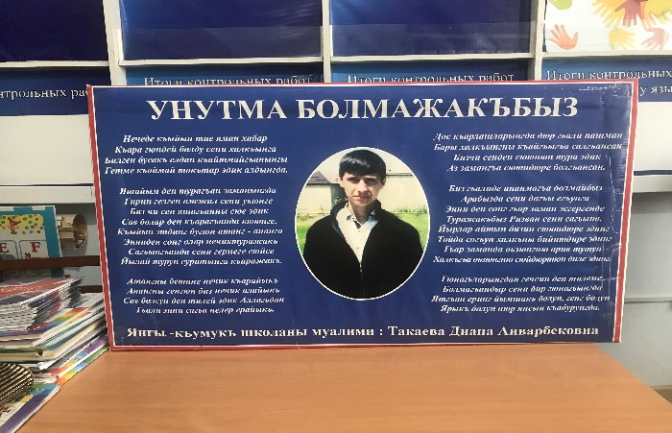 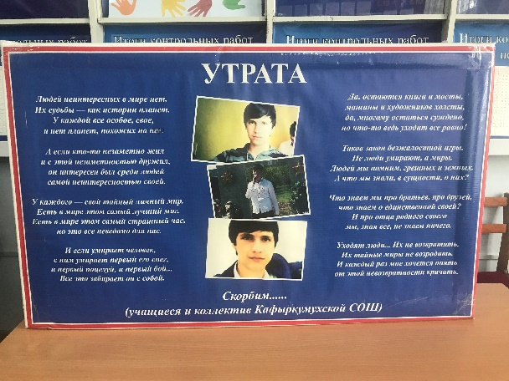

В 5а классе детям раздали памятки **«Сохрани свою и мою жизнь на дороге!».**

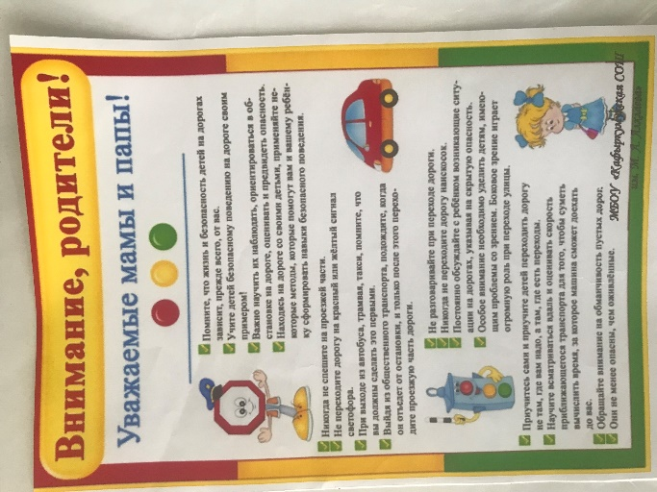 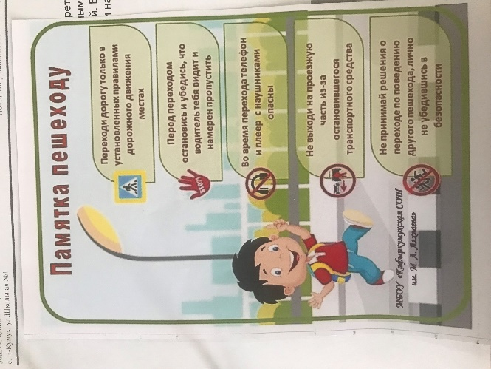

Дети рассказали об увиденных и услышанных ДТП, вспоминали погибших родственников.

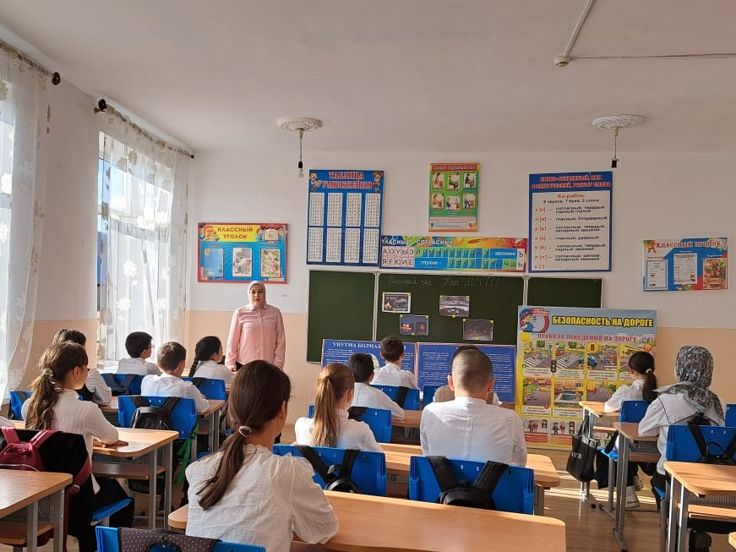

В «Точке роста» учащимся 8а классе был продемонстрирован фильм и социальный ролик, созданный учащимися 8б класса о правилах дорожного движения **«Будьте бдительны! Берегите себя!»**

